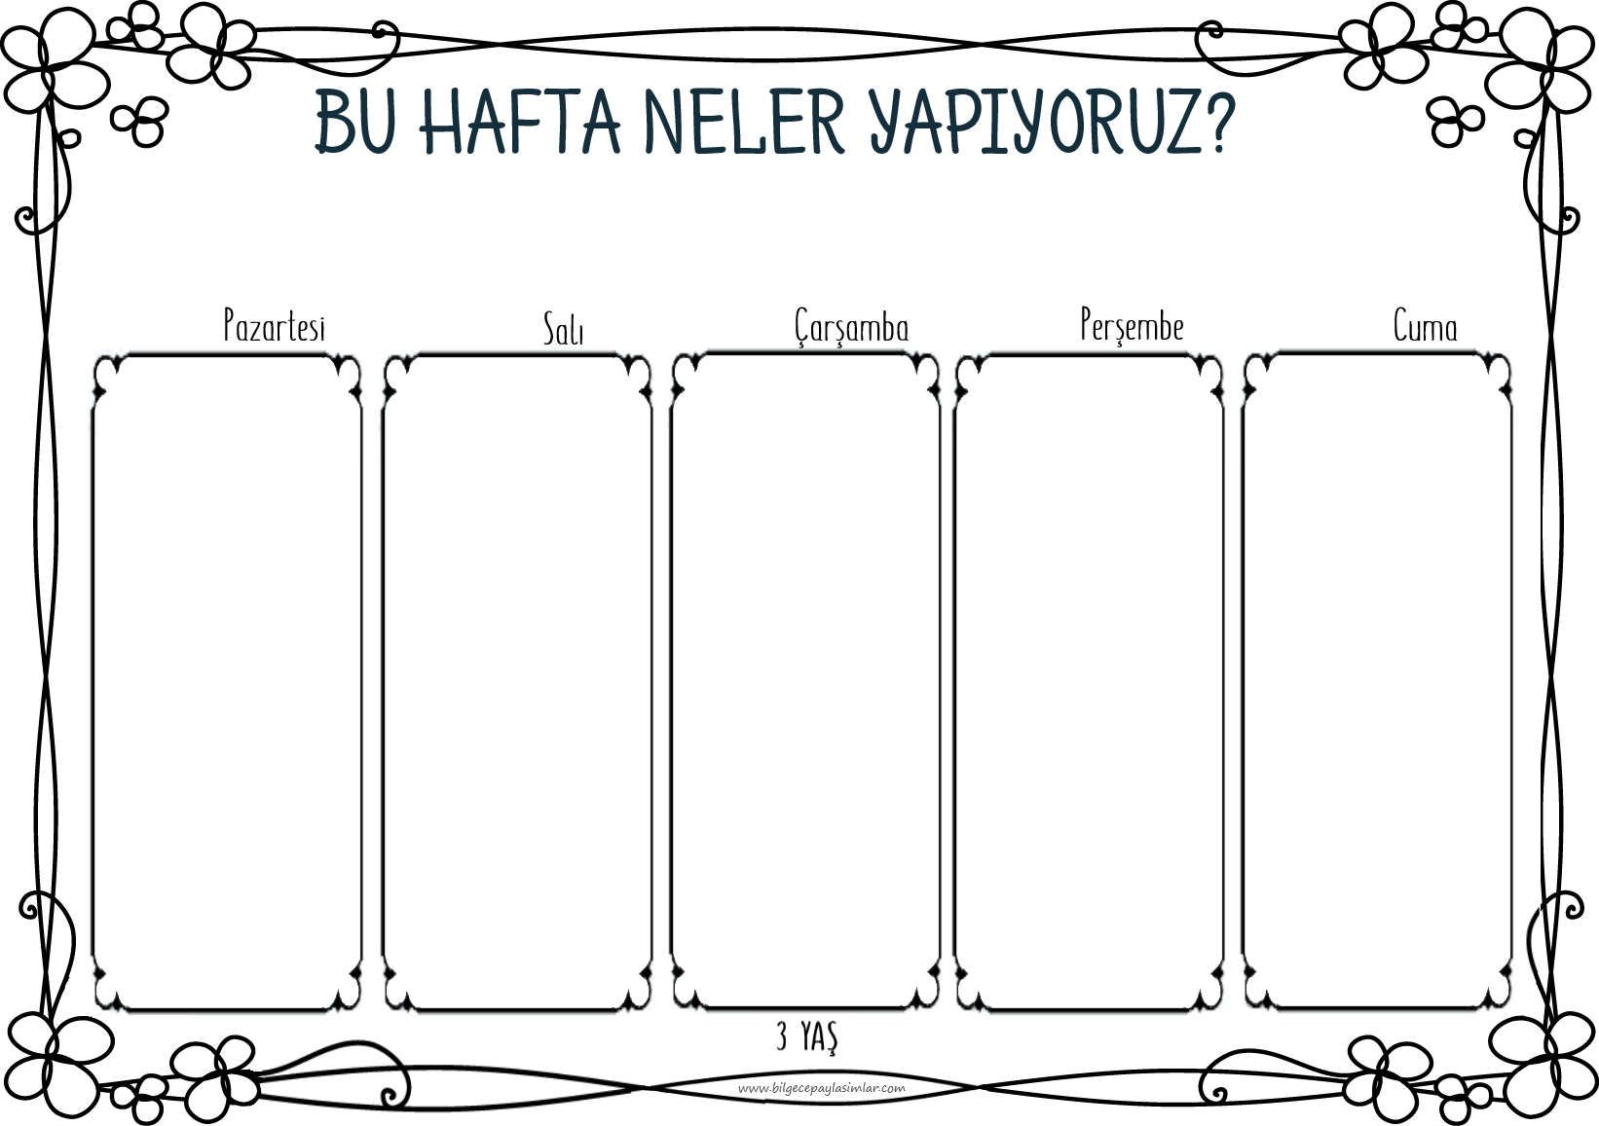

**02 EKİM – 06 EKİM HAFTASI**

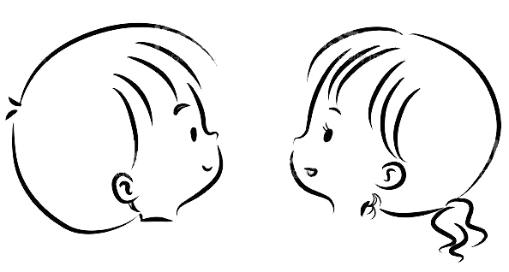“Çocuğum ben!

Öyle saf, öyle temizim ki

Kir tutmaz benim gözlerim

Baktığım yere ışık veririm”

Bugün bizim günümüz!

Çünkü bugün

Dünya Çocuk Günü!

Böyle bir şiirle başlayacağız ve günümüzü oyunlarla, şarkılarla, bol eğlenceyle kutlayacağız.

Bugün Hayvanları Koruma Günü!

Bugünü hayvan dostlarımızı anlayarak kutluyoruz. Duygudaşlık kuruyoruz.

Yemlikler yapıyoruz.

Oyunlarımızda da hayvanları canlandırıyoruz.

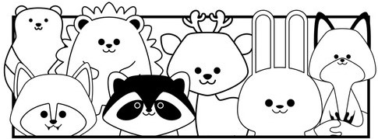

Masmavi bir gün yaşıyoruz!

Okula masmavi giyinip geliyoruz. Gizemli bir bilmeceyle başlayıp, okulda mavi avına çıkıyoruz.

Mavili şarkılar söyleyip mavili sanat çalışmaları yapıyoruz.

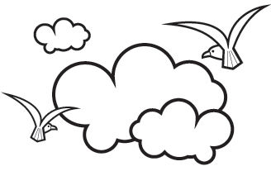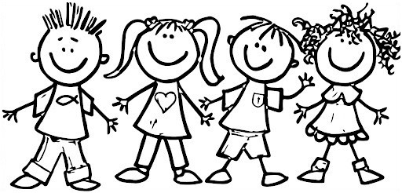

Ben Varım! Diyoruz. Varlığımızın ve değerimizin farkına varıyoruz.

İlgilerimizi, benzerliklerimizi ve farklılıklarımızı keşfediyoruz.

Kendimize ve başkalarına değer vermeyi öğreniyoruz.

Duygularımızı fark edeceğiz bugün.

Duygularımızı adlandırmayı ve onları farklı yollarla da ifade edebilmeyi öğreneceğiz.

Öfke kontrolü üzerine çalışacağız.

.



**4 YAŞ**

**03 Ekim Salı**

**04 Ekim Çarşamba**

**05 Ekim Perşembe**

**06 Ekim Cuma**

**02 Ekim Pazartesi**

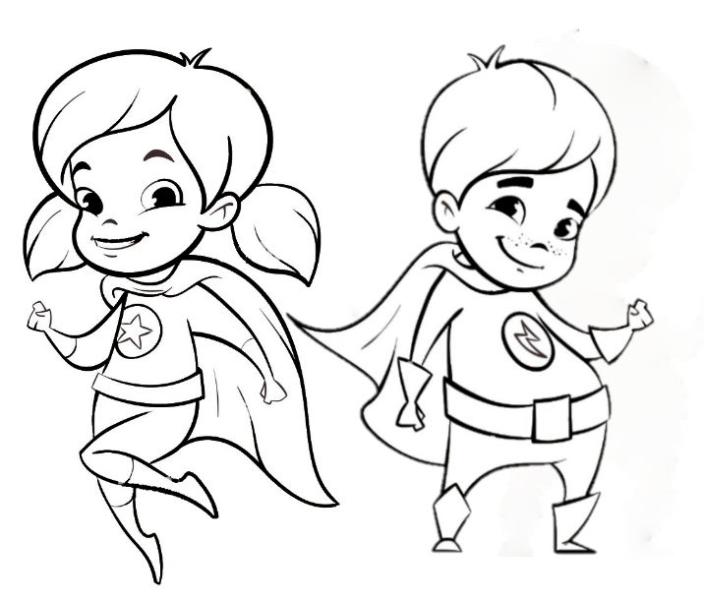

**09 EKİM – 13 EKİM HAFTASI**

**10 Ekim Salı**

**11 Ekim Çarşamba**

**12 Ekim Perşembe**

**13 Ekim Cuma**

**09 Ekim Pazartesi**

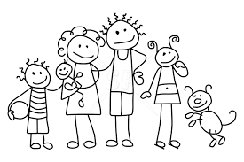

Canım Ailem günü! ☺

Bugün ailemiz hakkında sohbet ediyoruz. Ailemizi tanıtıyoruz.

Ailem parmak oyununu oynuyoruz.

Drama çalışmamızda aile hayatını canlandırıyoruz.

Oynadığımız oyunlar. Söylediğimiz şarkılar hep aile ile ilgili bugün.



Risk nedir?

Tehlike nedir?

Güvenli alan nedir?

Keşfederek öğreniyoruz. Okulda risk avına çıkıyoruz. Çevremize daha dikkatli ve başka bir bakış açısıyla bakmayı öğreniyoruz.

Hareket etkinliğimiz ve duyusal oyunlarımızla günü pekiştiriyoruz.



Sosyal hayatımızda aile dışında kimler olduğunu fark ediyoruz. Komşularımız... Arkadaşlarımız… Dışarıda karşılaştığımız diğer insanlar… İlişkilerimizi konuşuyoruz.

Nezaket sözcüklerini öğreniyoruz.

Hafıza ve eşleştirme oyunuyla, tekerlemeyle gelişimimizi destekliyoruz.



Kendimizi tanımaya devam ediyoruz. İlgilerimize, zevklerimize odaklanacağız. Kişiliğimizle ilgili yeni keşif yolları bulacağız.

Öykü kahramanı Bombom’la değerlendirme yapacağız.

Eğer Sen de Mutluysan şarkısıyla ritim çalışacağız



Bizim sınıfa zorbalar giremez!

Biz zorbalığı sevmeyiz!

Biz dostluğu, nezaketi severiz.

Bugünkü konumuz budur :))

İnsanı değerli kılanın davranışları olduğunu öğreneceğiz. Kendimiz için güzel ve kabul gören bir yol çizeceğiz.

**4 YAŞ**

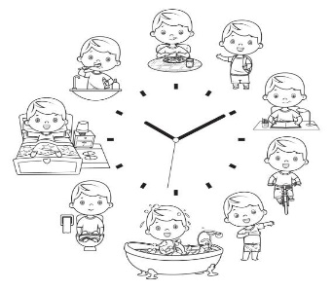

Zaman kavramını çalışıyoruz.

Bir günümüzü gözden geçiriyoruz. Günlük rutinlerimizi konuşuyoruz. Önce ve sonra kavramlarını çalışıyoruz. Kazanımlarımızı oyunlarla, bilişsel etkinliklerle ve tabii ki oyunlarla destekliyoruz.



Kibar olmanın gücünü fak ediyoruz. Nezaket sözcüklerini öğreniyoruz, günlük konuşmalarımızda nasıl kullanacağımızı öğreniyoruz. Güzel bir öykü yardımıyla nezaketin hayatımızı nasıl değiştireceğini görüyoruz.

Oyunlarımızı ve diğer etkinliklerimiz de pekiştirme amacıyla kullanıyoruz.

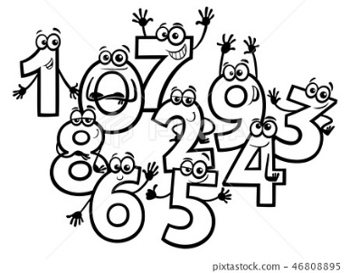

Rakamya Günü!

Bugün, rakam, sayı ve matematik çalışmalarını yaparken yıl boyu bahsedeceğimiz Rakamya ülkesi ile tanışıyoruz.

Keyifli öykümüz aracılığı ile sayılarla tanışıyor ve farkındalık çalışmaları yapıyoruz. Etkinliklerimiz sayılar üzerine bugün.



**18 Ekim Çarşamba**

**19 Ekim Perşembe**

**20 Ekim Cuma**

**16 Ekim Pazartesi**

**17 Ekim Salı**

**16 EKİM – 20 EKİM HAFTASI**

**4 YAŞ**

Tehlikelere karşı nasıl önlemler alabileceğimizi öğreniyoruz. Günlük yaşamda karşılaşabileceğimiz tehlikeleri ve bu durumlarda nasıl davranmamız gerektiğini örnekler üzerinden öğreniyoruz.

Fen etkinliğimiz, şarkımız ve oyunlarımızla öğrendiklerimizi pekiştiriyoruz.



Sapsarı bir gün yaşıyoruz!

Okula sarı giysiler giyinip geliyoruz. Gizemli bir bilmeceyle başlayıp, okulda sarı avına çıkıyoruz.

Sarılı şarkılar söyleyip sarılı sanat çalışmaları yapıyoruz.





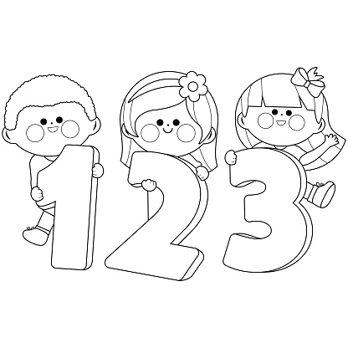

Rakamya nın Sevimli korkuluklarının keyifli öyküsü ile sayılarla ilgili çalışmaya devam ediyoruz.1 ve 2 ile sayılar âleminde gezintiye çıkıyoruz.

Korkuluk şarkısı ile dans ediyoruz.

Dil etkinliği ve oyunlarla günü pekiştiriyoruz.

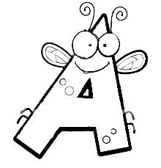

“A” sesi ile ses çalışmalarına başlıyoruz.

A sesi yapbozumuzu çözüyoruz. Ses farkındalığı üzerine düzenlenmiş oyun, dil ve müzik etkinliklerimizi yapıyoruz.

**23 EKİM – 27 EKİM HAFTASI**

**23 Ekim Pazartesi**

**24 Ekim Salı**

**25 Ekim Çarşamba**

**27 Ekim Cuma**

**26 Ekim Perşembe**

**4 YAŞ**

Bayramımız geliyor ve biz bu en büyük bayram için sınıfımızı süslüyoruz. Süslerken de bunu neden yaptığımızı, neden bayram dediğimizi öğreniyoruz.

İstiklal Marşımız okunurken nasıl durmamız gerektiğini ve bunun nedenini öğreniyoruz.

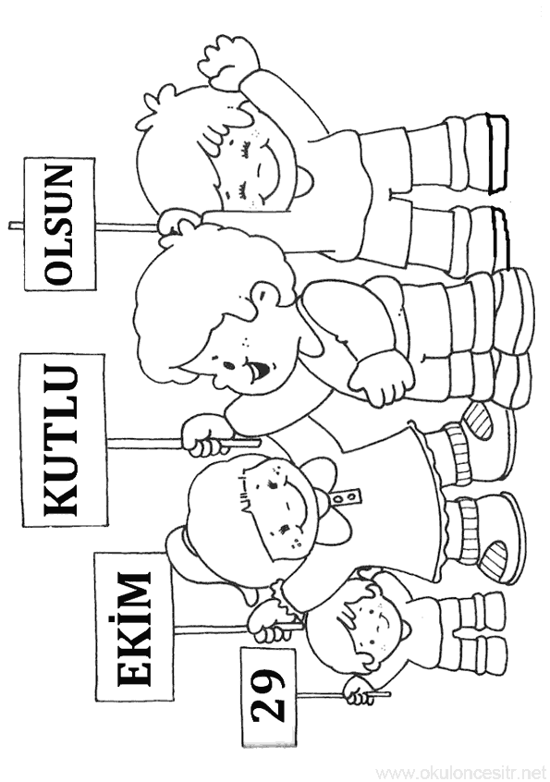

Ulu önderimizi yakından tanıyoruz. Hayatı, ailesi hakkında bilgiler ediniyoruz.

Ülkemiz için verdiği emeği öğreniyoruz.

Yalova Köşk’ünün yerini neden değiştirdiğini öğreniyor ve hayata bakışı hakkında çok önemli izlenimlere kavuşuyoruz.

Mustafa Kemal Atatürk’ü fotoğraflarıyla tanıyoruz. Atamız hakkında detaylı bilgiler öğrenmeye geçmeden önce hakkında genel bilgiler ediniyoruz.

2 Rakamını şekil ve nicelik bakımından inceliyoruz. Farkındalık ve ayırt etme çalışması yapıyoruz.

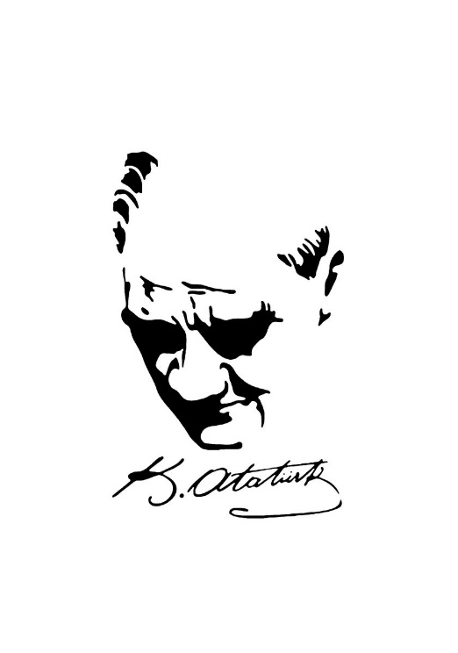





**30 EKİM – 03 KASIM HAFTASI**

**30 Ekim Pazartesi**

**31 Ekim Salı**

**01 Kasım Çarşamba**

**03 Kasım Cuma**

**02 Kasım Perşembe**

**4 YAŞ**

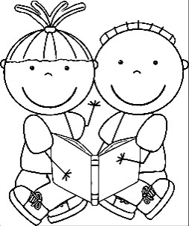

Bir ayı daha tamamladık. Yine çok şeyler öğrendik, çok şeyler yaşadık.

Bugün hatırlama günü. Öğrendiğimiz bilgileri hatırlayacağız. Şarkıları, şiirleri, tekerlemeleri tekrarlayacağız.

En sevdiğimiz oyunları oynayacağız.



Marakasları sallayacağız.

Ritim becerilerimizi geliştireceğiz, tiz ve pes sesleri öğreneceğiz.

Kendi marakaslarımızı yapıp, müzik ve dans dolu bir gün yaşayacağız.